蛟河市2017年
国民经济和社会发展统计公报
蛟河市统计局
2018年4月11日
2017年，面对复杂形势和艰巨任务，全市上下在市委、市政府的正确领导下，坚定发展理念，增强发展动力，直面困难挑战，保持了经济社会持续健康发展。
一、综合
年末全市总人口为425353人，比上年减少8673人。全年出生人口2867人，出生率为6.67‰，比上年下降0.12个千分点；死亡人口8441人，死亡率为19.64 ‰，比上年增长13.12个千分点；人口自然增长率为-12.97 ‰，比上年下降13.24个千分点。全市城镇人口178144人，乡村人口247209人；市区(3街)人口为96452人。
2017年人口主要构成情况
指 标 | 年末数(人) | 比重（%）
全市总人口 | 425353 | 100.0
其中：城镇 | 178144 | 41.9
未落户 |  | 0.0
乡村 | 247209 | 58.1
其中：男性 | 215594 | 50.7
女性 | 209759 | 49.3
其中：0-17岁 | 58357 | 13.7
18-34岁 | 83557 | 19.6
35-59岁 | 189519 | 44.6
60岁以上 | 93920 | 22.1
初步核算，2017年全市实现地区生产总值184.3亿元，按可比价格计算，比上年增长1.6%。其中，第一产业实现增加值33.5亿元，增长3.3%；第二产业实现增加值72.8亿元，下降0.5%；第三产业实现增加值78亿元，增长3.2%。全市人均生产总值42887元。国民经济三次产业结构比为18.2：39.5：42.3。
2013-2017年国民经济构成
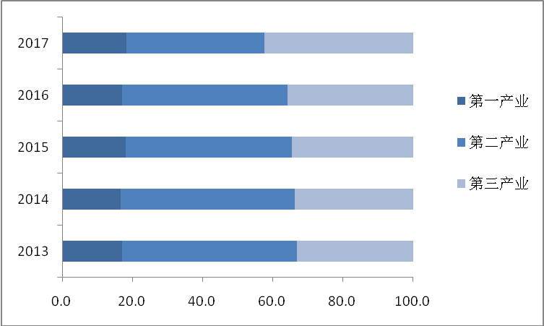
全年开发城镇就业岗位11624个；城镇新增就业7583人；城镇失业人员再就业2027人；就业困难人员实现就业811人；城镇登记失业率控制在3%以内。
扶持创业人数338人，创业培训人数1018人，农村劳动力技能培训人数1508人，发放创业担保贷款2814万元。
2017年，全市实现公共财政预算全口径收入95181万元，比上年同期减少23246万元，下降19.6%，其中：实现公共财政预算地方级收入54424 万元，比上年减少21200万元，下降28.0 %。全市完成财政预算支出 370384万元，比上年同期增加46703万元，增长14.4％。其中：就业和社会保障支出68927万元，增长10.9%。
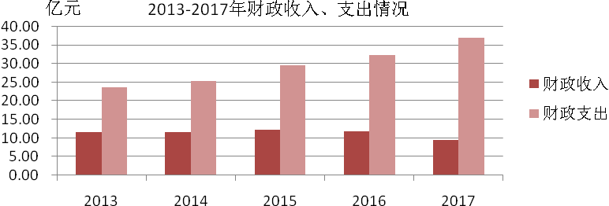
全年居民消费价格上涨1.3%（以上年为100，下同）， 涨幅比去年同期下降0.3个百分点。其中，衣着类价格上涨1.8%，生活用品及服务类价格上涨2.0%，医疗保健类价格上涨9.3 %，交通和通信类价格上涨3.3%，教育文化和娱乐类价格上涨1.6%，其他用品和服务类价格上涨2.0%，居住类价格上涨0.4%，食品烟酒类价格下降2.4%。
2017年居民消费价格指数
上年＝100
指 标 | 数 值
居民消费价格总指数 | 101.3
食品烟酒 | 97.6
衣着 | 101.8
居住 | 100.4
生活用品及服务 | 102.0
交通和通信 | 103.3
教育文化和娱乐 | 101.6
医疗保健 | 109.3
其他用品和服务 | 102.0
二、农业
2017年全市实现农林牧渔业总产值66.87亿元，比上年下降3.8%，其中：农产品产值36.07亿元，下降10.3%；畜产品产值24.95亿元，增长8.6 %。
全年农作物播种面积112428公顷，比上年增加616公顷，增长0.6%，其中：粮食作物播种面积106596公顷，比上年增加694公顷，增长0.7%。全年粮食总产量达到63.52万吨，比上年增长3.7 %。
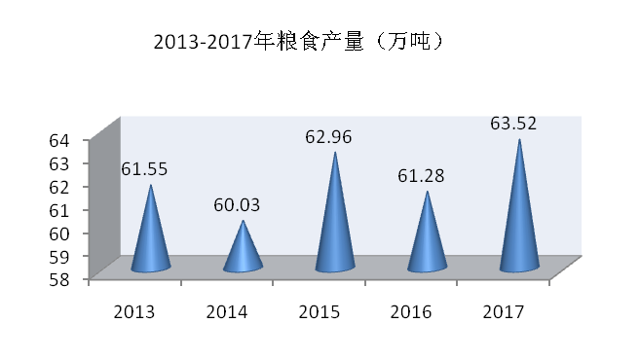
2017年主要农副产品产量
指标 | 单位 | 2017年 | 比上年增长%
水稻产量 | 万吨 | 8.2 | -11.8
玉米产量 | 万吨 | 48.97 | 7.2
大豆产量 | 万吨 | 5.7 | 7.9
疏菜产量 | 万吨 | 19.1 | -7.3
生猪出栏 | 万头 | 35.1 | -41.5
牛出栏 | 万头 | 8.6 | -13.8
家禽出栏 | 万只 | 215.7 | -14.9
羊出栏 | 只 | 7217 | -47.4
肉类总产量 | 吨 | 45664.5 | -38.9
禽蛋产量 | 吨 | 7506.3 | 71.4
牛奶产量 | 吨 | 104 | -67.9
水产品产量 | 吨 | 7098 | 6.5

全年完成造林面积5136公顷，更新造林面积10公顷，苗木产量达到5116.91万株。
2017年末，全市农业机械总动力达到59.0万千瓦；全年机耕面积10.61万公顷、机播面积9.36万公顷、机收面积4.34万公顷。全年农用化肥施用量达到11.0万吨，比上年下降1.4%。

三、工业和建筑业
全年全部工业实现增加值60.3亿元，比上年增长1.0%，占全市生产总值比重达到32.7%，比上年减少8.5个百分点。全部工业实现税金 56115.6万元，比上年增长3.7%。
2017年末，规模工业企业127户，全年实现产值259.7亿元，实现主营业务收入257.1亿元，增长3.5 %。
全年建筑业实现增加值12.7亿元，比上年下降9.1%,占全市生产总值的比重达到6.9 %，同比提高0.5个百分点；实现税金6137.7万元，同比下降8.5%。
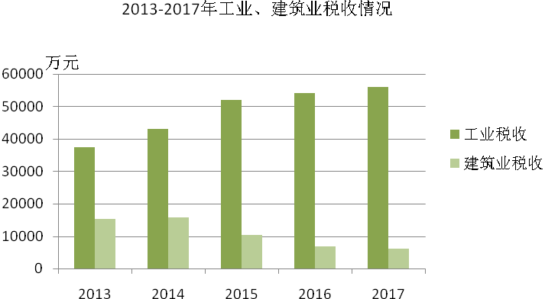

四、固定资产投资
全年新建续建各类投资项目353个，完成全社会固定资产投资总额172.4亿元，比上年下降2.9%。其中：5000万及以上施工项目（不含房地产）28个，完成投资总额31.7亿元，占全部固定资产投资总额的比重为18.3%。
从构成上看：建筑工程投资完成128 亿元；安装工程投资完成3.3亿元；设备、工器具投资完成38.3亿。
从产业上看：第一产业完成投资10.1亿元；第二产业完成投资131.3亿元，其中：工业完成投资130.5亿元；第三产业完成投资31.4亿元，其中：房地产业完成投资2.58亿元。
五、贸易业
全市全年实现社会消费品零售总额95亿元，比上年增长7.6%。
按企业规模分：限额以上实现消费品零售额20.1亿元，同比增长4.1%；限额以下实现消费品零售额74.9亿元, 同比增长8.6%。
按行业分：批发业实现消费品零售额27.12亿元，同比增长8.0%；零售业实现消费品零售额54.76亿元，同比增长6.9%；住宿业实现消费品零售额0.8亿元，同比增长14.3%；餐饮业实现消费品零售额12.4亿元，同比增长10%。
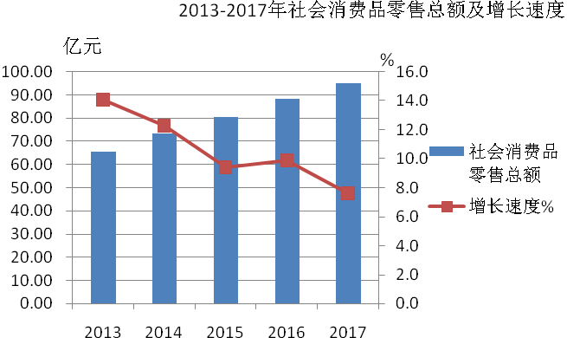
六、旅游业
全年接待游客79.8万人次，旅游总收入3.62亿元，同比分别增长6.0%和7.7%。接待国内游客76.4万人，占全部接待游客人数的95.7%；接待省内游客55.3万人，占全部接待游客人数的69.3%。
七、对外经济
2017年，全年招商引资到位资金实现118.32亿元，同比增长11.9%。实际利用外资完成9580.9万美元，其中直接利用外资实现1200万美元。新签约食用菌物流园等超5000万元项目23个，合同引资额74.6亿元。
全年外贸进出口总额累计实现1953万美元，同比下降45.1%。

八、金融业
2017年末，全部金融机构各项存款余额（人民币，下同）156.49亿元，比年初增加10.74亿元，其中：住户存款余额119.39亿元，比年初增加7.58亿元。全部金融机构各项贷款余额106.13亿元，比年初增加2.05亿元，其中：短期贷款56.24亿元，比年初减少2.99亿元；中长期贷款49.88亿元，比年初增加5.04亿元。金融机构存贷比为67.8%，比上年下降3.6个百分点。
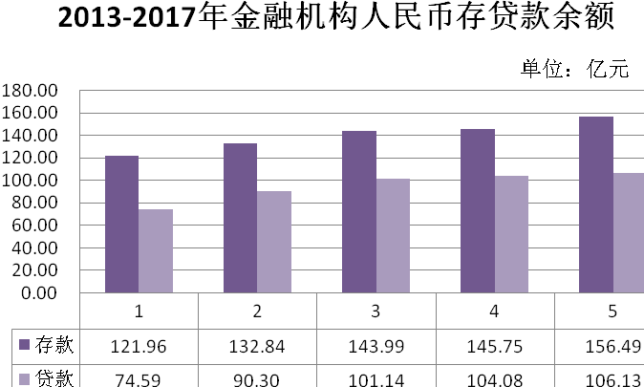

九、教育和科学技术
全力提高办学水平。2017年，投资4917万元，完成了百圣源小学、青背九年制学校等36所学校79247平方米的校舍新建和维修改造任务，新建围墙2562延长米，新建校门5座，铺设甬路、操场、球场等硬覆盖59750平方米，新建消防水池及配套设施改造。
2017年全市有小学99所，在校学生16904人，专任教师2059人；初中19所，在校学生10312人，专任教师1021人；高中4所，在校学生5908人，专任教师425人；特殊教育学校1所，在校学生131人，专任教师26人；幼儿园87所，在园幼儿6832人，专任教师365人。
科技工作不断取得新进展。全年组织申报省和吉林市科技发展项目5项，争取科技资金220万元。2户企业被认定为吉林市级企业技术创新中心，1户企业被认定为吉林市科技创新团队。2户企业被评为吉林市科技“小巨人”企业，3户企业被评为吉林省“小巨人”企业。国家科技富民强县专项行动计划—生猪标准化养殖技术示范及产品精深加工项目，省科技厅一次性顺利通过项目验收。

十、卫生、文化和体育
新农合工作成绩显著，2017年参合248055人，参合率98.89%，筹集基金15627万元。
扎实推进健康扶贫工程，对辖区内贫困人口开展免费诊察及送药活动，免费为贫困患者提供药品种类50余种。在全市所有医疗机构内推行先住院后付费诊疗服务模式，为14895人次先期垫付资金约7094万元。
2017年末，全市有各级各类卫生机构387所，其中：医院9所、社区服务中心6所、卫生院10所、村卫生室222所、门诊部1所、诊所（卫生所、医务室） 136所、疾病预防控制中心1所、结核病防治所1所、妇幼保健站1所。全市拥有卫生技术人员2282人，实有床位1753张。
文化体育建设稳步推进。完成蛟河市博物馆布展基础建设，新增2处3D数字影院，新建2处多功能运动场，浇制6块200-400m群众活动滑冰场;启动文化馆、图书馆和17个乡镇街文化站总分馆制建设,乡镇文化站全部免费开放;实施农村文化小广场建设工程，投入资金400万元，建设农村文化广场40个。
扎实开展全民健身活动。组织35个协会开展“全民健身百日行”活动70场。组队参加2017省年度速度滑冰比赛，获得1银1铜的成绩。
广播电视事业迈上了新台阶。蛟河电视台上传124篇稿件在省台《吉林新闻联播》等栏目中播出，有3篇被央视采用；蛟河人民广播电台共上传播出新闻209篇，其中12篇被《央广夜新闻》采用，已连续三年在吉林人民广播电台播出稿件位居全省县级台第一名。2017年，蛟河广播电视台连续三届入选全国20强市县电视台。
十一、城乡建设
绿化街路7条，绿化小区3个，总绿化面积约2.68万平方米，新植树木9890棵。完成老城区二次供水改造工程的收尾验收，完成老净水厂改造结转工程施工。完成供气站的设备安装、消防验收及土建工程验收、省厅专家组站内验收等工作。更换LED节能灯泡550支，更换LED节能灯具20台，维修（更换）路灯电缆2.5千米。新建换热站4座,新增换热能力60万平米，新增管网5.58公里，改造管网16.17公里，新入网面积15.1万平方米，极大改善了供热系统运行环境。

十二、人民生活和社会保障
城乡居民生活水平稳步提高。据城市常住居民抽样调查统计，全年城镇常住居民人均可支配收入达到 21895元，同比增长6.8 %；据农村常住居民抽样调查统计，全年农村常住居民人均可支配收入达到13366元，同比增长6.6%。
脱贫攻坚高效精准实施。全年发展产业脱贫项目44个，新建文化广场3个，为772户贫困户安装户用净水设备，改造贫困群众危房172户，全市10个贫困村、2322名贫困人口实现脱贫。
社会保障水平进一步提高。2017年，城镇居民医疗保险参保118315人，城镇职工医疗保险参保66065人，工伤保险参保40131人，生育保险参保33101人。全市城镇企业职工养老保险参保36600人，收缴养老保险金23455万元，发放85497万元。
2017年，城镇职工医疗保险年度最高支付限额为9万元；城镇职工大额补充医疗保险年度最高支付限额为21万元；城镇居民基本医疗保险年度最高支付限额为16万元；城镇居民大病保险年度最高支付限额30万元。
十三、环境保护
2017年,市区可吸入颗粒物年平均值为0.056毫克／立方米，环境空气二氧化硫年平均值为0.029毫克／立方米，环境空气二氧化氮年均值为0.014毫克／立方米。
2017年蛟河市地表水环境质量整体水平良好，蛟河市辖区内蛟河水质类别为Ⅲ类水质类别，水质状况良；拉法河、牤牛河、漂河、团山子河水质符合Ⅱ类水质类别，水质状况优。饮用水源地二水源、三水源水质符合DB22/388—2004中Ⅱ类标准。

注：1、本公报部分数据为年度快报初步统计数。
2、本公报部分指标数据系有关部门（行业）提供。
3、有关教育的数据截止2017年9月1日。

